ПРАВИЛА ПОВЕДЕНИЯ В СТРАНЕ «ИНФОРМАТИКА»
Инструкцию всем изучать обязательно,
А чтобы запомнить – читайте внимательно.
Ведь каждый пункт Правил
О чем-то расскажет,
Чему-то научит и что-то подскажет.
Правило № 1
Перед выполнением работы внимательно изучи порядок выполнения действий

Правило № 2
Не трогай провода и розетки руками
Правило № 3
Не включай компьютер без разрешения учителя
Правило № 4
Не входи в класс в грязной одежде и с влажными руками

Правило № 5
Не вноси в класс посторонние предметы

Правило № 6  Не дотрагивайся до экрана руками | 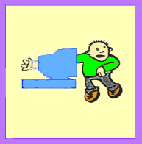
Правило № 7
Не передвигайся по классу во время урока

Правило №8
Сиди на расстоянии не менее 60 см от экрана компьютера

Если всё тебе понятно и со всем согласен,
То твое путешествие не будет опасным.
С правилами согласен(на) и обязуюсь выполнять _________________________

